**Pengembangan Sistem Informasi Transaksi Tiket Musik dan Event Berbasis Web**

Siti Aisyah

Fakultas Sains dan Informatika, Universitas Jenderal Achmad Yani

[Sitiaisyah18@if.unjani.ac.id](mailto:Sitiaisyah18@if.unjani.ac.id)

Yayu Dewi Wahyuni Suharyat

Fakultas Sains dan Informatika, Universitas Jenderal Achmad Yani

[yayudewiws18@if.unjani.ac.id](mailto:yayudewiws18@if.unjani.ac.id)

**Abstrak—Sistem informasi merupakan serangkaian komponen prosedur, data, dan teknologi yang digunakan untuk melakukan sebuah proses pengambilan keputusan untuk mencapai tujuan.sistem informasi transaksi dapat didefinisikan sebagai suatu sistem untuk melakukan proses transaksi tertentu dari suatu informasi event menggunakan metodelogi agile software development yang menghasilkan kualitas perangkat lunak yang dapat digunakan dalam proyek besar maupun kecil. Transaksi yang dilakukan yaitu pembelian tiket musik dan event dengan menggunakan saldo dan untuk melakukan top up saldo user dapat dilakukan melalui bank, alfamart, indomart, dan dompet digital dengan mengirimkan bukti pembayaran. Tahapan yang dilakukan dalam meliputi pengumpulan data dengan observasi dan studi pustaka, tahapan analisa sistem berjalan dengan mengevaluasi pengumpulan data, dan tahapan pengembangan sistem yang digunakan adalah scrum yang terdiri dari tahapan pembentukan team scrum, product backlog, sprint planning, sprint backlog, daily scrum, sprint review dan sprint retrospective. Hasil yang diperoleh dari pengembangan sistem informasi transaksi musik dan event berbasis web dengan metodelogi agile software development yang menghasilkan sebuah produk yang mampu memudahkan pemesanan tiket secara online agar tidak melakukan antrian yang panjang.**

***Kata kunci***—*:* ***Sistem Informasi Transaksi Tiket, Agile Software Development, Scrum***

# PENDAHULUAN

Sistem informasi transaksi dapat didefinisikan sebagai suatu sistem yang mengkombinasikan dari orang-orang, fasilitas, teknologi, media prosedur-prosedur untuk melakukan proses transaksi tertentu dari suatu informasi event.[1] Untuk pengembangan sistem informasi transaksi menggunakan metode scrum. Metode scrum merupakan metodelogi *agile software development* yang menghasilkan kualitas perangkat lunak yang dapat digunakan dalam proyek besar maupun kecil.[2]

Sistem informasi transaksi adalah suatu sistem pengumpulan dan pengolahan data yang akan dikembangkan untuk memproses data-data yang sudah tersedia dalam jumlah yang cukup besar seperti transaksi pemesanan tiket. Transaksi tiket dilakukan untuk pemesan tiket sebuah event yang diadakan disuatu kota dapat dilakukan secara online melakukan pembayaran pemesanan tiket menggunakan saldo yang sudah tersedia pada setiap user dan terdapat fitur top up saldo untuk user sebelum melakukan pemesanan tiket agar memudahkan penonton tidak melakukan antrian dalam pemesanan tiket.[3]

Sistem ini terstruktur menjadi lapisan akses data, lapisan logika, dan lapisan eksterior bisnis.[4] Lapisan tersebut pada sistem ini untuk membangun komunikasi antara database dan layanan back end yang mendukung tempat penyimpanan data *user*, daftar *event*, daftar top up saldo, pemesanan tiket. Sistem ini mempunyai hak akses admin dapat menambahkan sebuah event yang diadakan di Kota tertentu dan juga user dapat menambahkan rekomendasi event.

# METODE

Metode penelitian adalah suatu langkah-langkah atau cara dalam meneliti suatu objek yaitu transaksi tiket. Berikut adalah dua metode yang digunakan dalam penelitian ini:

## *Tahap Pengumpulan Data*

1. Observasi

Pada metode ini dilaksanakan dengan mempelajari permasalahan yang berkaitan dengan objek yang diteliti.

1. Studi pustaka

Metode ini dilaksanakan dengan mencari bahan yang mendukung dalam pendefinisian masalah melalui buku-buku, jurnal, dan internet.

## *Analisa Sistem Berjalan*

Pada tahap analisa hasil dari pengumpulan data yang sudah dipelajari dan dievaluasi sehingga menimbulkan berbagai permasalahan yang sudah ada dimulai pemesan tiket, top up saldo untuk pemesanan tiket dan daftar event yang akan diadakan.

## *Tahap Pengembangan Sistem*

Metode pengembangan sistem yang digunakan adalah scrum yang terdiri dari tahapan pembentukan *team scrum, product backlog, sprint planning, sprint backlog, daily scrum, sprint review dan sprint retrospective*.

# HASIL DAN PEMBAHASAN

Pada hasil dan pembahasan ini memuat diagram-diagram interaktif dengan pemodelan UML yang meliputi use case dan activity diagram.

## Use Case Diagram

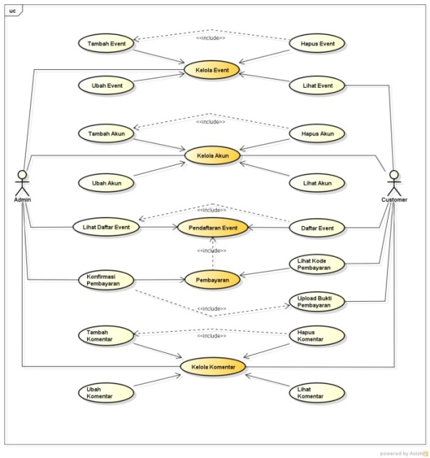

*Gambar 1 Use Case Diagram*

## 2. Activity Diagram

* Login Admin

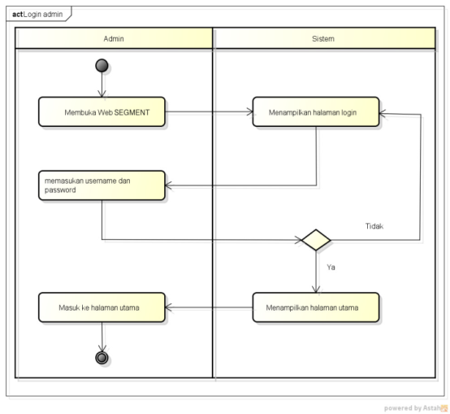

*Gambar 2 Activity Diagram Login Admin*

* Login Customer

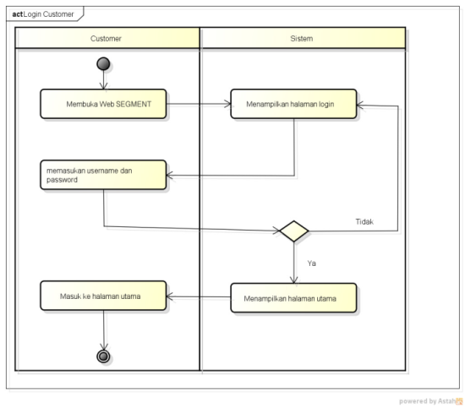

*Gambar 3 Activity Diagram Login Customer*

* Proses Pembayaran

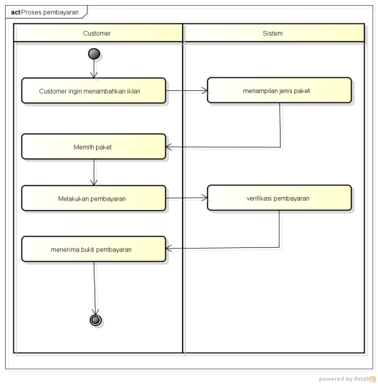

*Gambar 4 Activity Diagram Proses Pembayaran*

* + - Proses Event Admin

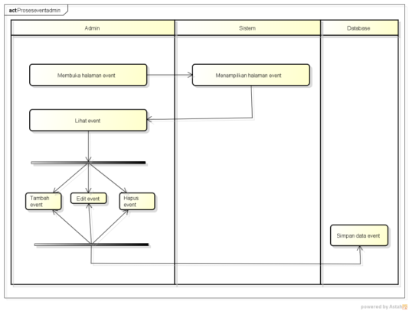

*Gambar 5 Activity Diagram Proses Event Admin*

* Tambah Iklan Admin

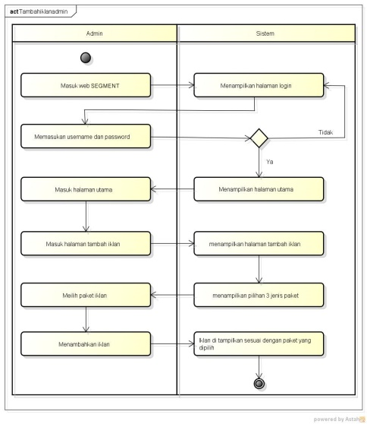

*Gambar 6 Activity Diagram Tambah Iklan Admin*

* Tambah Iklan Customer

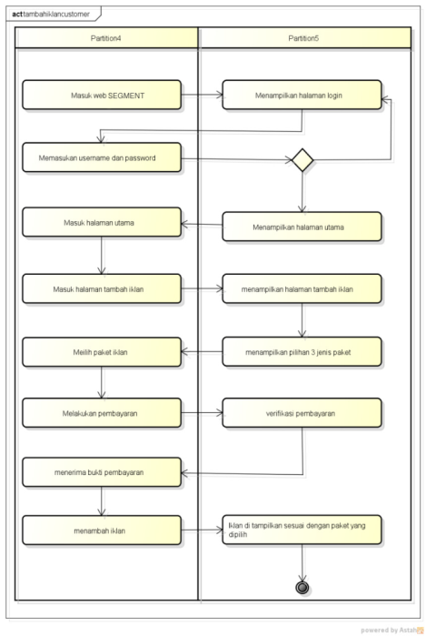

*Gambar 7 Activity Diagram Tambah Iklan Customer*

* Buat Akun

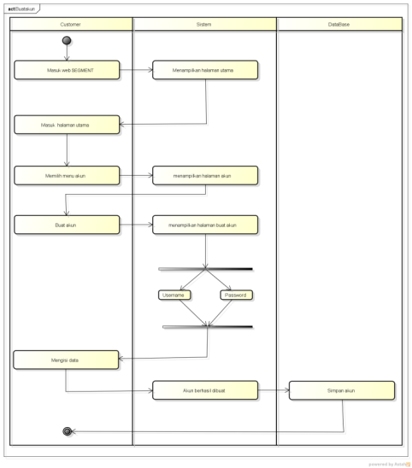

*Gambar 8 Activity Diagram Buat AKun*

* Tambah Komentar

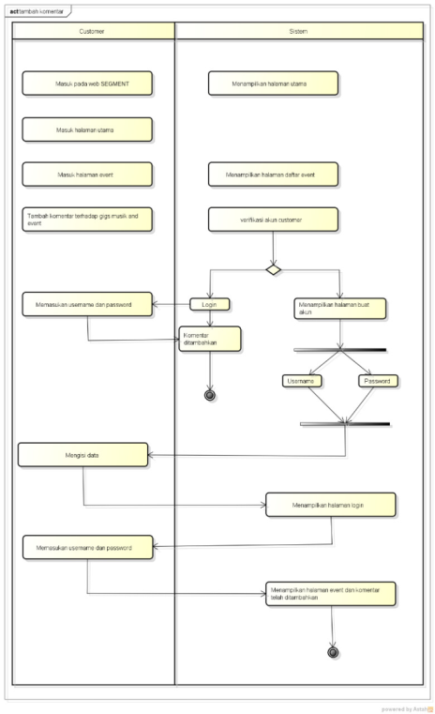

*Gambar 9 Activity Diagram Tambah Komentar*

Berdasarkan UML diatas maka terbuatlah dari rancangan antarmuka yang sesaui.

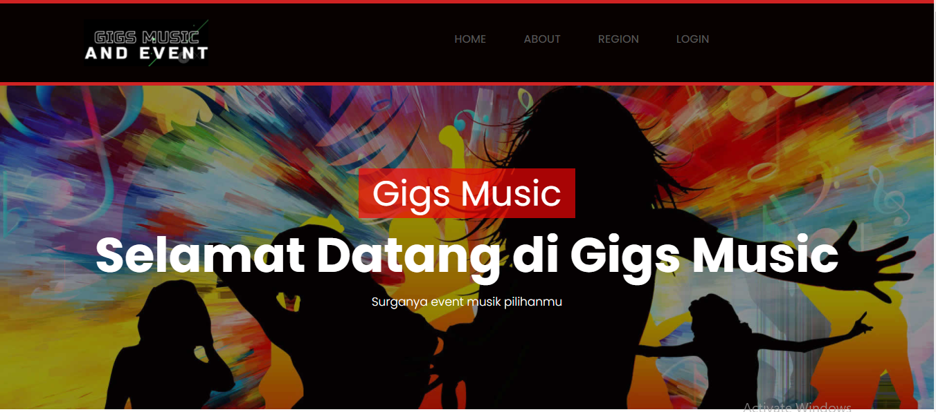

*Gambar 10 Tampilan Home*

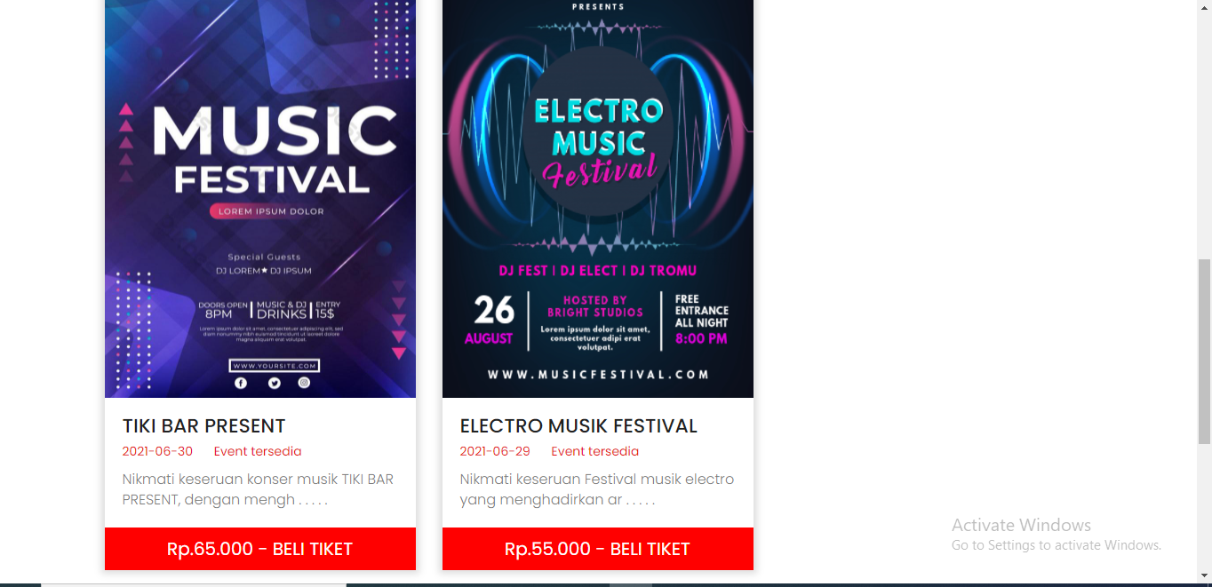

*Gambar 11 Tampilan Home Event*

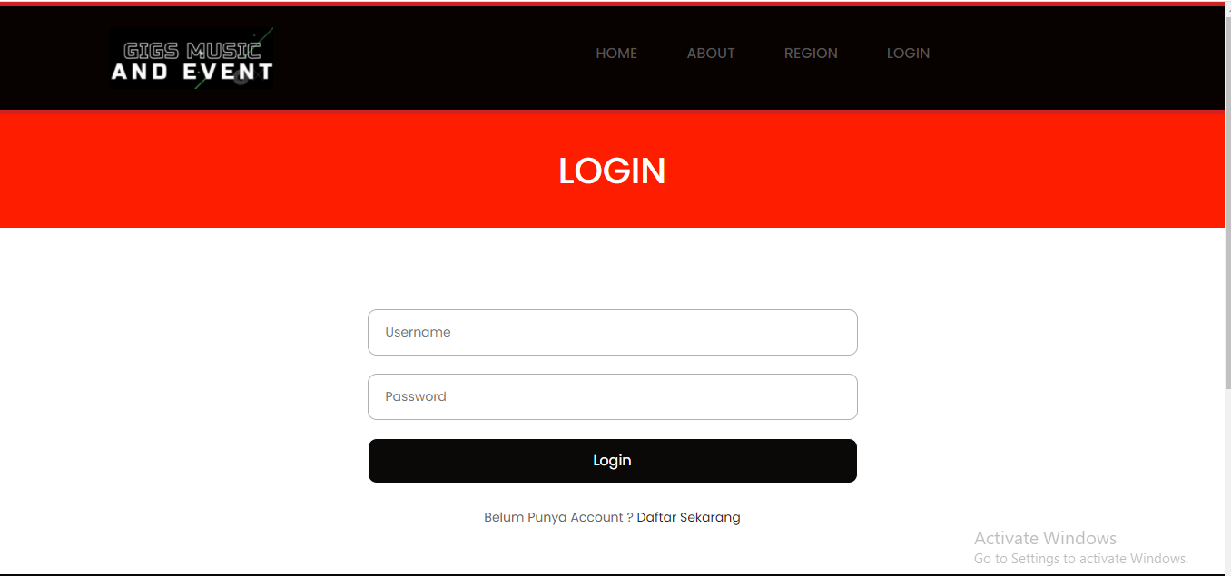

*Gambar 12 Tampilan Login*

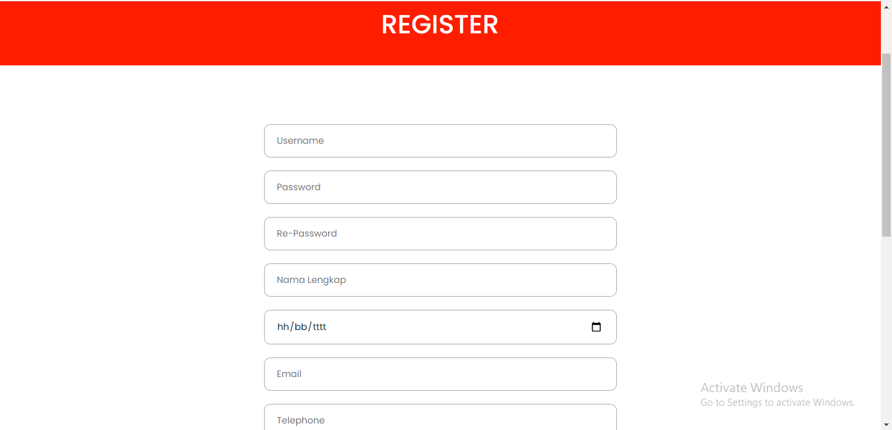

*Gambar 13 Tampilan Register*

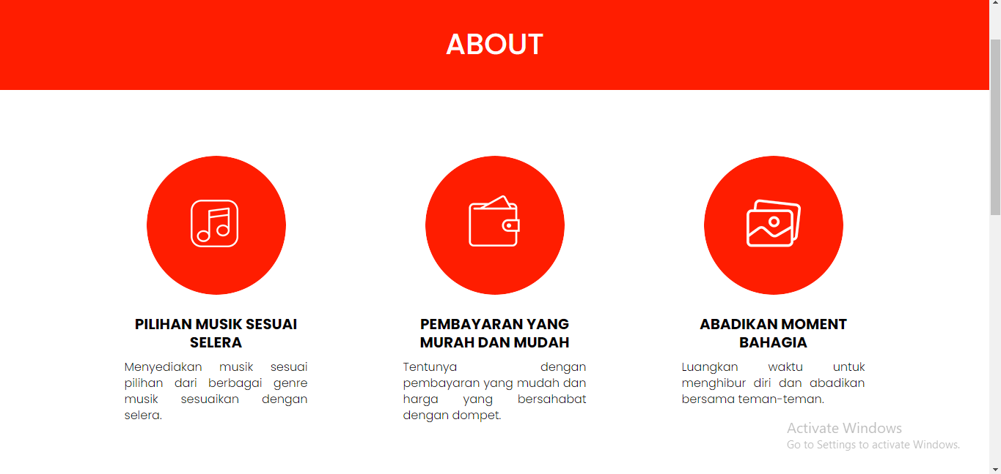

*Gambar 14 Tampilan About*

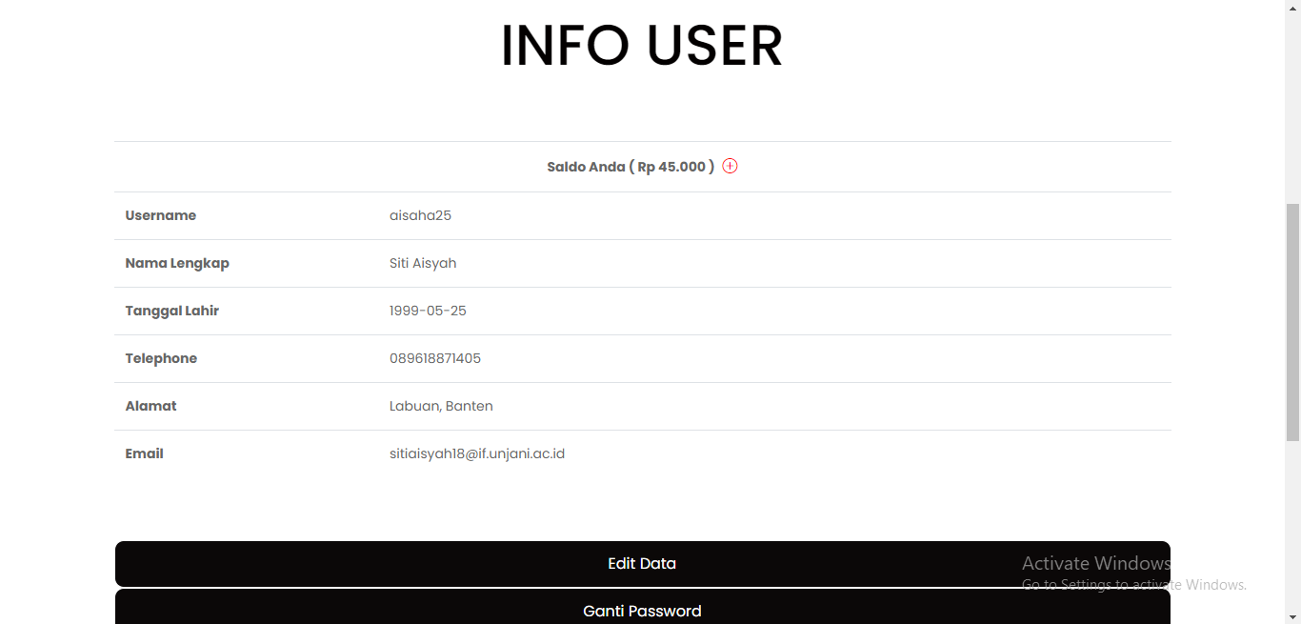

*Gambar 15 Tampilan Infor User*

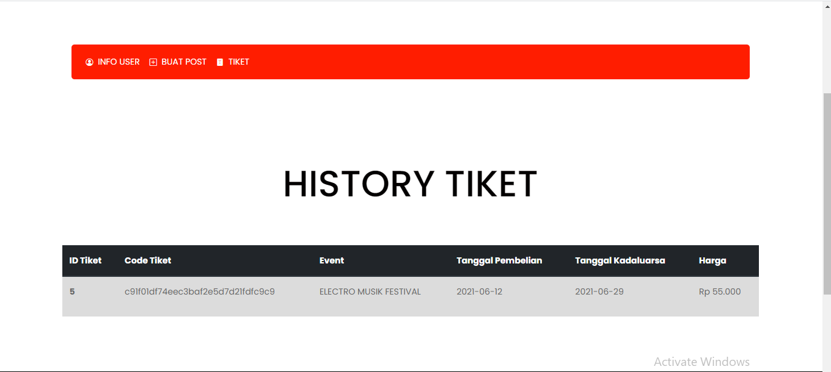

*Gambar 16 Tampilan Histori Tiket*

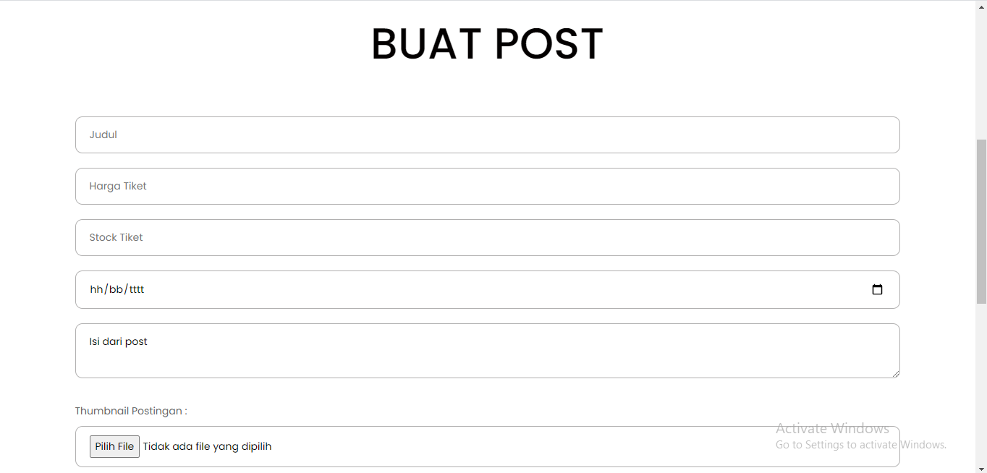

*Gambar 17 Tampilan Buat Post*

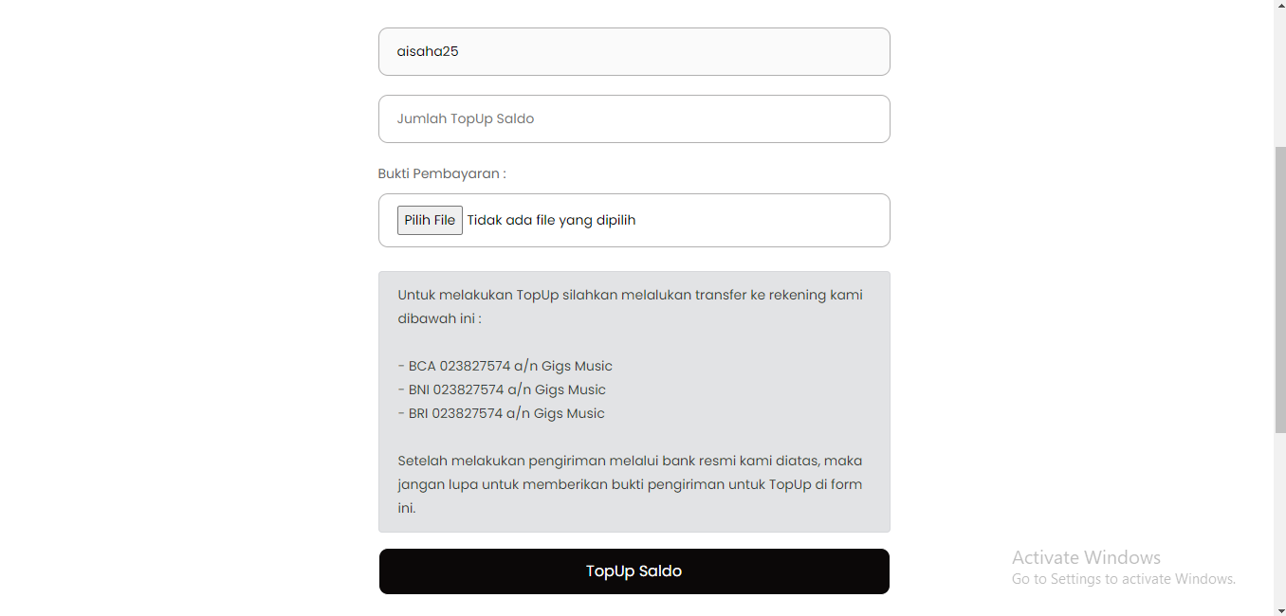

*Gambar 18 Tampilan Top Up Saldo*

# KESIMPULAN

Berdasarkan penjelasan diatas, Penulis dapat menarik keimpulan yaitu sistem informasi informasi transaksi dapat digunakan untuk pemesanan tiket musik dan event di Kota tertentu dimana pemesanan tiket dapat dilakukan secara online. Transaksi tiket dilakukan untuk pemesan tiket sebuah event yang diadakan disuatu kota dapat dilakukan secara online melakukan pembayaran pemesanan tiket menggunakan saldo yang sudah tersedia pada setiap user dan terdapat fitur top up saldo untuk user sebelum melakukan pemesanan tiket agar memudahkan penonton tidak melakukan antrian dalam pemesanan tiket.Selain itu karakteristik UI pada sistem memiliki tampilan yang mudah dipahami oleh user dengan menggunakan warna dan icon memberikan kemudahan user mengakses sistem informasi transaksi tiket musik dan event.

DAFTAR PUSTAKA

[1] A. C. Romadhoni, W. T. Novitasari, N. Elida, H. Khasanah, R. Basuki, and Aidah, “Sistem Informasi Transaksi,” no. November, 2011.

[2] S. Hadji, M. Taufik, and S. Mulyono, “Implementasi Metode Scrum Pada Pengembangan Aplikasi Delivery Order Berbasis Website ( Studi Kasus Pada Rumah Makan Lombok Idjo Semarang ),” *Konf. Ilm. Mhs. Unissula 2*, no. 2, pp. 32–43, 2019.

[3] A. M. S. Huda and Y. Fernando, “E–Ticketing Penjualan Tiket Event Musik Di Wilayah Lampung Pada Karcismu Menggunakan Library Reactjs,” *J. Teknol. dan Sist. Inf.*, vol. 2, no. 1, pp. 96–103, 2021.

[4] W. Zongjiang, “Railway Online Booking System Design and Implementation,” *Phys. Procedia*, vol. 33, pp. 1217–1223, 2012, doi: 10.1016/j.phpro.2012.05.202.